Z POHÁDKY DO POHÁDKY

1) Podívej se na obrázky. Hádej, které z pohádkových postav se naskytl tento pohled?
Nakresli podobné hádanky pro ostatní.

a) 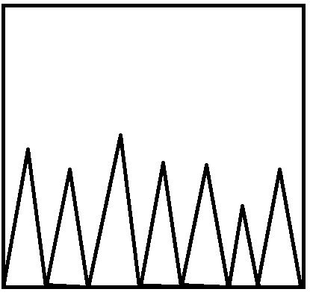
b) 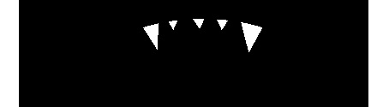

2) Vyřeš hádanky. O jaké klasické pohádky se jedná? Poznáš to z klíčových slov?
Vymysli podobné hádanky.

klíčová slova |  |  |  | pohádka
a) psovitá šelma | pokrývka hlavy rudé barvy | ležící prarodič | správce lesa
b) nejhezčí dívka | otrávená malvice | osoby malého vzrůstu | pravdomluvné zrcadlo
c) zlá nevlastní matka | jedlé stavení | ztracení sourozenci | nebezpečný zdroj světla
d) nebezpečná popínavá rostlina | čerstvě plnoletá dívka | statečný syn krále | negativně smýšlející příbuzná
e) muž s nízkým počtem vlasů | plaz se zázračným masem | urozená dívka s drahým kovem ve vlasech | prvočíslo v názvu

3) Napiš další klasické pohádky, které znáš:

4) Představ si, že právě vycházejí pohádkové noviny. Vymysli jejich název. Doplň vhodné texty do jednotlivých rubrik.

NÁZEV

ZPRÁVA DNE: | HLEDÁ SE: | POZVÁNKA:
ZPRÁVA DNE: | RADY: | INZERÁTY:

Možná řešení:
1) a – pohled Sněhurky z okna na 7 trpaslíků, b) pohled Karkulky z břicha vlka atp.
2) a – Červená Karkulka, b – Sněhurka a sedm trpaslíků, c – Perníková chaloupka, d – Šípková Růženka, e – Tři zlaté vlasy děda Vševěda

